Informatīvs materiāls, kā ievietot info par apmācību pakalpojuma notikumu trīs dienas pirms tā īstenošanas:
Atverot dokumentu, nav nepieciešams reģistrēties, Jūsu ievadītā informācija tiks saglabāta automātiski (par to var pārliecināties, izklikšķinot ārpus šūnas, kurā tikusi ievadīta informācija). Dokuments ir sadalīts pa mēnešiem (skatīt attēlu), katrā mēneša lapas rindās ir norādīti konkrētā mēneša datumi, savukārt kolonnā ir jānorāda apmācību pakalpojuma sniedzējs.
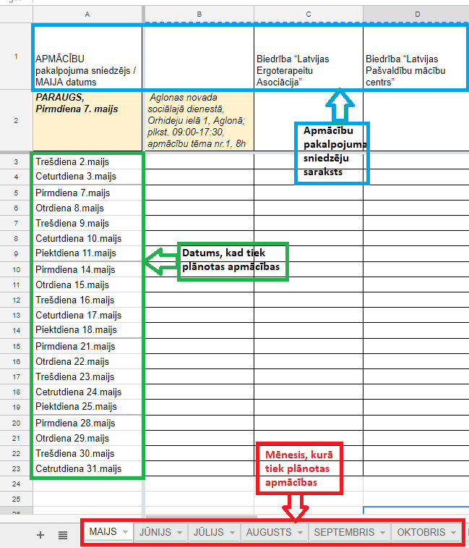
Informācija par plānotajām apmācībām attiecīgi ir jāievada šūnā, kas atbilst gan pakalpojuma sniedzējam, gan plānotajam datumam. Attiecīgajā lodziņā ir nepieciešams norādīt šādu informāciju:
- Apmācību īstenošanas vieta (klātienē - pašvaldību un konkrēto adresi, attālināti – pašvaldība un eksperta adrese);
- Apmācību norises laiks (sākuma un beigu laiks);
- Apmācību programmas nosaukums, apmācību nodrošināšanas veids (klātienē vai attālināti) un kopējais apmācību programmas stundu apjoms.
NB! Lai ievietotu vairākus notikumus vienā šūnā, tos atdalot jaunā rindā, izmantojiet kombināciju alt+enter! Gadījumā, ja ievadītā informācija ir kļūdaina, ievadīta nepareizajā lodziņā, vai nejauši ir izdzēsta, aicinām Jūs izmantot atsaukšanas (ctrl+z) metodi, lai ievadītā informācija netiktu nejauši izdzēsta.
Attiecīgais dokuments ir atrodams vietnē:
https://docs.google.com/spreadsheets/d/1J683SGjmkdt2v219vKMXSW71CglTiL7gJZpKs2ERsAg/edit?usp=sharing

